**How do we ‘train’ neural networks ?**

<https://towardsdatascience.com/how-do-we-train-neural-networks-edd985562b73>

Neuron je matematička funkcija koja uzima nekoliko brojeva kao ulaze (proizvoljan broj).

Svaki ulaz u neuron označavamo kao xk gdje je k indeks ulaza. Za svaki ulaz xk, neuron pripisuje broj wk. Vektor koji sadrži te brojeve wk naziva se vektorom težina. Težine su ono po čemu se neuron razlikuje od ostalih neurona. One se 'popravljaju' tijekom testiranja, ali tijekom treniranja su to brojevi koji se mijenjaju s ciljem da se 'podesi' mreža. Neuron je linearna kombinacija težina i ulaza s nekom ne-linearnom funkcijom iznad kombinacije.

Linearni dio:

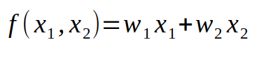

Gornja formula: ulazi se pomnože s njima pripadajućim težinama. Rezultat je neki broj. Taj broj se proslijedi nekoj ne-linearnoj funkciji. Najpoznatija ne-linearna funkcija je ReLU. Njena formula je sljedeća:

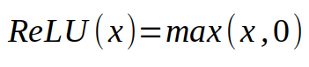

Tako originalna formula poprima sljedeći oblik:

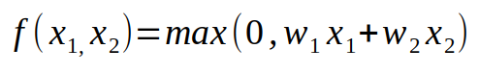

Neuralna mreža je također matematička funkcija. Definirana je skupom neurona koji su međusobno povezani. Po 'povezani' se misli da se izlaz jednog neurona koristi kao ulaz u drugi neuron.

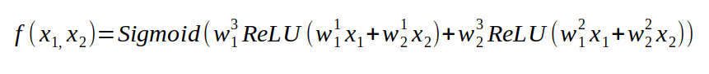

Natpis težine označava koje čvorove težina povezuje. Tako w13 označava da težina povezuje čvor 1 u prvom sloju sa slojem tri u drugom sloju. Aktivacijska funkcija broja 3 je Sigmoidna funkcija.